מערך שיעור- גל יטח
301901443
במסגרת ההשתלמות: שילוב סרטונים בחינוך (כולל תיק מורה) לאזרחות תשפ"ג
שם המורה: יטח גל
נושא השיעורים (מדובר על שניים): חופש דת וחופש מדת וקבוצות בחברה הישראלית
שכבת הגיל/ אוכלוסיית היעד: כיתות ט' עד יב' (במידה וזה יהיה בשכבות יב ויא – יש להתאים ולהעלות מעט את הרמה)
מקצוע: אזרחות
מטרות השיעורים:
1. התלמידים ייחשפו למושגים חופש דת, חופש מדת וקבוצות בחברה הישראלית על ידי הקניה ודיון.
2. התלמיד יתנסה במיומנות של איתור מידע והסקת מסקנות על ידי ביצוע מטלת הכיתה.
3. התלמיד יגבש את זהותו דרך למידה על הקבוצות השונות בחברה הישראלית, ואף יתנסה בתרגול סובלנות כלפי דעות אחרות.
4. התלמיד יחשוב בראיה ביקורתית על ידי שאלת סיכום השיעור ויבטא בדיון את מסקנותיו ומחשבותיו. (תוצר מצופה)
5. התלמיד ייחשף לשלל הזהויות בהיבט הדתי בחברה הישראלית ואלה יעזרו לו לבטא את זהותו שלו.
6. התלמידה תיצור סרטון משלה תוך גיבוש זהותה (תוצר מצופה)

הנחיות לפעילות+ אמצעי עזר והמחשה:
אמצעי עזר והמחשה:
לוח וטוש, מצגת, סרטון (או רגיל או בכלי canva, דמויות מנייר, מחשבים , ניידים לצורך משימת התוצר
מהלך השיעור/ הנחיות לפעילות:
פתיחה ( 5 ד'):
המורה יציג את הנושא הנלמד היום -דיון עם התלמידים ע"י שאלות פותחות דיון, דרך דמויות בחברה הישראלית. יש לציין כי הדמויות מאוד ספציפיות וסטריאוטיפיות והמצב הרבה יותר מגוון ומורכב בחברה הישראלית.
גוף השיעור (30 ד'):
ראשית, ילמדו התלמידים על קבוצות בחברה הישראלית, ויגבשו גם את זהותם האישית על ידי הקנייה וזיהוי מידע מתוך הגדרות ושימוש באמצעי המחשה ויזואלי. ינתן הסבר קצר על הזרמים הדתיים (אורתודוקסים והזרמים השונים בתוכם, קונסרבטיבים ורפורמים וההבדלים ביניהם).
לאחר מכן, יוצגו היגדים שונים על הלוח המשקפים דעות שונות של אותן קבוצות בחברה. התלמידים יצביעו ויזהו את הדמות שלדעתם מזוהה עם היגדים אלה.
לאחר מכן, תהיה הקנייה של הזכות חופש דת וחופש מדת, תוך הסבר והעתקה מהמצגת.
יתקיים דיון קצר על המתח בין שתי הזכויות. לסיום גוף השיעור יוצג סרטון שיסכם את החומר.
https://www.youtube.com/watch?v=pwa24p1mosI
סיכום (5 ד'):
מעבר על הנושאים שנלמדו בשיעור על ידי סרטון תישאל שאלת מחשבה לבית (או שאלת אירוע קצרה):

 להקה ישראלית מצליחה ומגוונת החליטה שלא להשתתף בתחרות האירוויזיון אמש, היות והחזרות למופע זה מתקיימות בימי שבת. חלק מחברי הלהקה טענו כי השתתפות במופע האירוויזיון תפגע בזכות יסוד שלהם.
ציין/י את הזכות הנפגעת לטענת חברי הלהקה.
מטרת השאלה היא לסכם את החומר הנלמד תוך חיבור אקטואלי ועכשווי. כמו כן, לתרגל כבר בכיתות הנמוכות שאלות הדומות לשאלות אירוע איתם יתמודדו התלמידים בבגרות .
בשיעור אחרי (שיעור מס' 2)- הפקת תוצרים.
כל תלמיד/ה יצרו סרטון או - בנייד שלהם באמצעות גוגל, או במחשב באמצעות מובי מייקר, או באמצעות תוכנת קאנבה. בסרטון הם יציגו עד כדקה את הזהות הדתית שלהם היום. חשוב לציין בפניהם כי זהות זו יכולה להשתנות במרוצת השנים ושאנו מקבלים כל זהות באשר היא (אני אומרת זאת גם בתחילת השיעור הראשון). הם התבקשו לדבר באופן חופשי תוך ציון מושגים שנלמדו בשיעור.
לאחר מכן תלמידים שהרגישו בנוח להציג הציגו את הסרטון לכיתה והתקיים דיון.
היו סרטונים יפים, יש תלמידים ששולטים יותר בתוכנות ובתוכן הנלמד ויש שפחות, אבל הסרטונים היו מרגשים וניכר כי התלמידים באמת הבינו ולמדו.

להלן דוגמאות לשני תוצרים (ללא עריכה, מהנייד, ללא שימוש בתוכנה מיוחדת)- הורדתי אותם ושלחתי לך כי הם כבדים מדי ולא ניתן לשלוח טכנית...

רפלקציה:
*הכנות לקראת השיעור כולל שילוב כלי דיגיטלי שהוצג בקורס.
יצאתי מנקודת הנחה שזה נושא בוער ומעניין בחברה הישראלית, רלוונטי לתלמידים ושאי אפשר להעביר אותו לתלמידים בצורה "יבשה".
לקראת השיעור הכנתי מצגת, בררתי סרטונים כדי שיהיו קצרים ומעניינים, חיפשתי שאלות אירוע פשוטות וכן הכנתי שלוש דמויות שונות זו מזו וסטריאוטיפיות (בכוונה)- דמות שנראית חילונית, דמות שנראית מסורתית, דמות שנראית דתית. שלוש הדמויות הנל יחולקו לכל תלמיד/ לכל זוג. נשענתי על ידע קודם של התלמידים בהכנת סרטונים כי הם די טובים בתחום, ומי שהסתבך- סייעתי לו או שהחלפנו כלי ליצירת סרטון, כזה שלא דורש ידע מוקדם.
*אסטרטגיות החשיבה הבאות לידי ביטוי ביחידת הלימוד:
אסטרטגיות החשיבה באו לידי ביטוי במטרות השיעור אך הן כוללות איתור מידע והסקת מסקנות מתוך מידע כתוב, סרטון, אירוע מילולי, שיפור שריר הסובלנות (והסבלנות), מיומנות של העברת ביקורת ודיון אך מתוך ידע וכו', הפקת סרטון..
*מיומנויות המאה ה-21 הבאות לידי ביטוי ביחידת הלימוד:
למידה שיתופית, יכולת שיתוף פעולה בצוות, יכול תקשורת טובה ויכולת הצגה של תוצר. טיפוח לומד עצמאי, יצירתי סקרן ויוזם. שימוש בכלי תקשוב, חשיבה ביקורתית ויכולת לפתור בעיות.

*התוצרים המצופים מהתלמיד:
התוצרים היו מעניינים, עשיתי גם שיעור אחד בו התלמידים יצרו באופן פיזי דמויות. כאן, היה עליהם ליצור סרטון יש מאין, הייתה שונות באיכות הסרטונים גם באופן הצגת המסר וגם באיך שהמסר הועלה וחלק מהסרטונים היו בעיות סאונד. עם זאת, ההתנסות הייתה מעניינת גם אם לא כל התוצרים היו מאוד איכותיים.
*הערך המוסף של ההשתלמות ומה תרומתה לשינוי באופן ההוראה והלמידה-
ראשית, נחשפתי לכלים אינטראקטיביים חדשים שאינני מכירה או שחששתי להשתמש בהם, זה נתן לי גם עוד הבנה על כלים נוספים. שנית, השנה אני מחנכת גם כיתה י' ויש לי מספר לא מבוטל של שיעורי חינוך והשתמשתי רבות בסרטונים בזכות הקורס הזה, סרטונים איכותיים שבאמת ריתקו את התלמידים. בעבר, הרגשתי שהסרטונים היו ברמה נוכה יותר. כמו כן, לימדתי תקשורת השנה וגם השתמשתי רבות בסרטונים בגלל שהקורס ליווה אותי בדיוק במחצית הראשונה בה הייתי מאוד זקוקה לתכנים אלו.
התמונות של הדמויות בדף הבא:
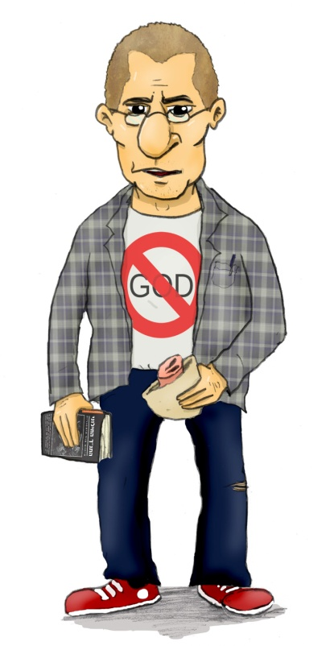חילוני

מסורתי

דתי

